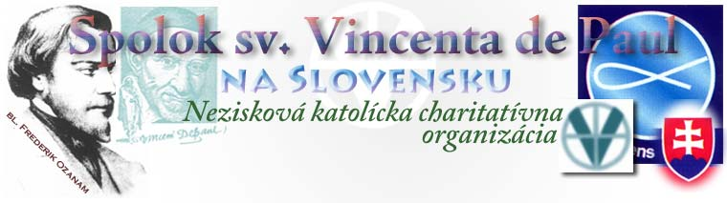

VÝROČNÁ SPRÁVA

ZA ROK 2008

Spracovali: Magdaléna Boledovičová
Petra Bajlová
Miroslav Popík

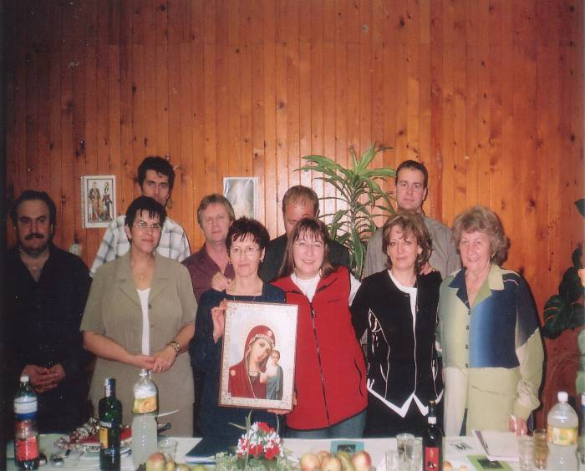

Na plenárnej schôdzi NR SVdP zvolený výbor na
11.celoslovenskom stretnutí v Leviciach
v septembri 2006

Spolok sv. Vincenta de Paul je medzinárodná organizácia , ktorá vznikla v roku 1833 vo Francúzsku. Založil ju blahoslavený Frederik Ozanam. Informácie nájdete na webovej stránke: www.ozanet.org.

Spolok sv. Vincenta de Paul ( ďalej SVdP) – charakteristika je neštátna, nepolitická a nezisková dobročinná organizácia laikov, ktorí konajú charitatívnu službu ako dobrovoľníci. Založil ho blahoslavený Frederik Ozanam s priateľmi vysokoškolákmi roku 1833 v Paríži. V roku 1845 ich schválil pápež Gregor XVI. Spolok sa rozšíril do celého sveta. V súčasnosti pôsobí na všetkých kontinentoch, v 135 krajinách, má 47 450 konferencií a 900 000 členov. Na čele svetovej organizácie SVdP je Generálna rada v Paríži.

Organizačná štruktúra Spolku sv. Vincenta de Paul
Základnou organizačnou jednotkou SVdP je tzv. KONFERENCIA. Tvorí ju spoločenstvo členov - dobrovoľníkov (asi 5 až 20 členov ), ktoré si svoju činnosť volí samostatne. Pôsobia v mestách, dedinách, školách, farnostiach ... Na čele konferencie je predseda.
Na čele SVdP je v každej krajine NÁRODNÁ RADA (tvorí ju výbor), ktorá má svoje Stanovy a zároveň združuje konferencie vo svojej krajine. Národnú radu spolku prijíma do celosvetovej organizácie SVdP Generálna rada v Paríži.

Z historie SVdP na Slovensku. Podľa výskumu nášho člena doc. Ing. Felixa Virsika, CSc., konferencie SVdP na území vtedajšieho Horného Uhorska založili roku 1867.
Za prvej Československej republiky (1918-1939) mal SVdP iba na území Bratislavy 7 konferencií a 50 členov, ktorí finančne a materiálne podporili 1126 detí, 411 jednotlivcov a 354 rodín.
V rokoch druhej svetovej vojny a súčasnej existencie Slovenského štátu (1939-1945) mal SVdP v Bratislave 106 členov. Najaktívnejší boli študenti vo vysokoškolskom internáte Svoradov.
Po februári roku 1948 v zmysle nariadenia Národnej rady a príkazu policajného úradu sa činnosť spolku prerušila na celých štyridsať rokov.

Po páde totalitného režimu v novembri 1989
činnosť Spolku sv. Vincenta de Paul bola obnovená v roku 1991 konferenciou sv. Jozefa v Leviciach. V roku 1992 bola agregovaná Generálnou radou v Paríži. Ministerstvo vnútra zaregistrovalo SVdP na Slovensku ako občianske združenie v januári 1995 a v máji dala súhlas k činnosti spolku Konferencia biskupov Slovenska. Registrácia SVdP Slovenska sa na Generálnej rade v Paríži uskutočnila v roku 1996. V súčasnosti má SVdP Slovenska 29 konferencií a 260 členov. Informácie na webovej stránke: www.vincent.sk.

Zoznam konferencií a ich činnosť v stručnosti
 | Vznik | Názov konferencie | Lokalita | Činnosť
1. | 1991 | Konferencia sv. Jozefa | Levice | charitatívna, evanjelizačná
2. | 1996 | Konferencia Svätej Rodiny | Košice-Šaca | pomoc v núdzi, vincentínske centrum
3. | 1996 | Konferencia Zázračnej medaily Panny Márie | Nitra | evanjelizácia a pomoc bezdomovcom
4. | 1996 | Konferencia sv. Cyrila a Metoda | Bratislava | pomoc telesne postihnutým
5. | 1996 | Konferencia Navštívenia Panny Márie | Malá Ida | charitatívna, návšteva väzňov
6. | 1996 | Konferencia Troch košických mučeníkov | Košice-Šaca | starostlivosť o väzňov
7. | 1996 | Konferencia bl. Zefirína Jiméneza-Mallu | Košice-Šaca | pomoc Rómom, evanjelizácia, hudba
8. | 1996 | Konferencia sv. Cecílie | Bratislava | práca s mládežou: hudba, divadlo
9. | 1997 | Konferencia sv. Antona | Vojka | pomoc núdznym, chorým, opusteným
10. | 1997 | Konferencia sv. Marka Križina | Krásna-Košice | práca s mládežou: voľný čas, jazyky
11. | 1998 | Konferencia sv. Gorazda | Bratislava | výstavba, zriadenie hospicu, Dom nádeje
12. | 1998 | Konferencia sv. Jána Krstiteľa | Dubová pri Modre | práca s mládežou: voľný čas, spevokol, obecné noviny
13. | 1998 | Konferencia sv. Kláry | Kremnica | starostlivosť o Rómov
14. | 1998 | Konferencia sv. Michala Archanjela | Banská Bystrica | starostlivosť o rómske dievčatá
15. | 1998 | Konferencia sv. Alžbety Uhorskej | Banská Bystrica | pomoc núdznym, chorým, opusteným
16. | 1998 | Konferencia Božieho milosrdenstva | Zlaté Moravce | práca s väzňami, projekt Kain
17. | 1998 | Konferencia Nanebovzatia Panny Márie | Košice-Šaca | starostlivosť o väzňov, dobročinnosť
18. | 1999 | Konferencia sv. Lujzy de Marillac | Levice | práca s mládežou: voľný čas, jazyky
19. | 1999 | Konferencia Panny Márie Lurdskej | Mojtín | výstavba kaplnky, Domu sv. Lujzy
20 | 2000 | Konferencia Kráľovnej rodiny | Bratislava | starostlivosť o rodiny v núdzi, starých, chorých
21 | 2000 | Konferencia sv. Urbana | Nitra | evanjelizácia, pomoc ľuďom v núdzi
22 | 2000 | Konferencia Kráľovnej pokoja | Radošiná | evanjelizácia, starostlivosť o starých, chorých
23. | 2000 | Konferencia sv. Štefana | Kráľovský Chlmec | evanjelizácia, starostlivosť o núdznych – misie
24. | 2000 | Konferencia sv. Justína de Jacobis | Šurany | projekt Fiducia – útulok pre bezdomovcov
25 | 2001 | Konferencia sv. Filipa Neriho | Levice | návštevy detských domovov, športové aktivity
26 | 2002 | Konferencia sv. Ondreja apoštola | Bratislava | zber šatstva pre núdznych
27 | 2004 | Konferencia sv. Ondreja | Hostice | pomoc sociálne slabým rodinám, starostlivosť o mládež, krúžky
28 | 2008 | Konferencia Jana Pavla II -mládežnícka | Bratislava | Divadelné predstavenia pre verejnosť, detské domovy a domovy dôchodcov


SPOLOK sv. VINCENTA DE PAUL
NA SLOVENSKU
NÁRODNÁ RADA - PREZIDENTKA
Magdaléna Boledovičová, Zd. Nejedlého 31, 934 01, Levice
mobil.:0908 794 374, e-mail.: mboledovicova@centrum.sk

Činnosť Národnej rady Spolku

Založenie konferencie:

Konferencia Jána Pavla II – Bratislava – Ružinov – mládežnícka, 3. októbra v Leviciach, predseda Ondrej Rác

Ukončenie činnosti konferencie:

Konferencia sv. Júdu Tadeáša – Bratislava, 28.februára ,

Konferencia sv. Ignáca z Loyoly – Dolný Kubín

Voľby v konferenciách:

Konferencia sv. Ondreja apoštola, Bratislava – zvolená Mária Virsiková, 25.januára

Na Slovensku združuje Spolok 28 konferencií, v ktorých pracuje 251 členov

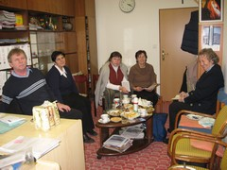
Výbor NR Spolku zasadal:

19. januára, 5. apríla, 17. mája, 14. júna, 9. augusta. Stretnutia sa uskutočnili v pastoračných priestoroch Domu nádeje v Bratislave - Ružinov.

13. celoslovenské stretnutie

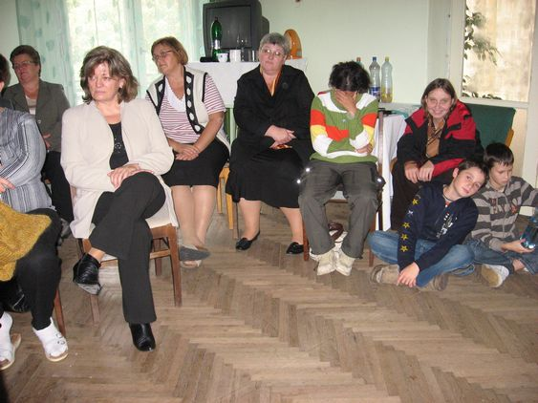
sa konalo 3. až 5. októbra v Leviciach. Program stretnutia obohatili p. F. Neupauer zo Spišskej diecézy prednáškou „Práca s rómskou komunitou“ a člen SVdP R. Toma predstavil novozaložené rómske gymnázium v Kremnici. Stretnutie duchovne viedol spirituál Spolku P. K. Libant, CM a s. D. Poláková, DKL.

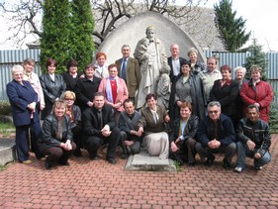
12. stretnutie východných konferencií

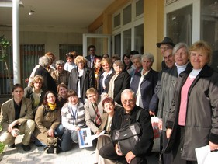
Pre východné konferencie sa konalo 12. apríla v priestoroch Misijného domu v Košiciach – Šaci. Delegáti stretnutia spoločne navštívili obyvateľov VINCENTCENTRA. Stretnutia sa zúčastnil P. Kristián Libant, CM a miestni kňazi CM.

Dňa 26. apríla sa konalo stretnutie konferencií - západ a stred v Bratislave - Ružinov, v sále Vincentínum. Delegáti stretnutia si spoločne prezreli stavbu Domu nádeje. Stretnutie duchovne viedla s. Damiána Poláková a p. A. Slaninka, CM.

Zahraničné stretnutia

Paríž , oslava 175. výročia založenia Spolku sv. Vincenta de Paul. Stretli sa tu delegáti z mnohých krajín, aby si spoločne pripomenuli založenie prvej konferencie v roku 1833. K tomuto šťastnému pamätnému okamihu sa duchovne pripojil aj Sv. Otec a vyzval členov na celom svete k vernosti službe Cirkvi nesebeckou láskou k najnúdznejším bratom a sestrám. SV. Otec udelil zvláštne apoštolské požehnanie všetkým členom.

Salamanca - Španielsko – od 4. do 8. júna prvé celosvetové mládežnícke stretnutie Spolku sv. Vincenta de Paul. Stretlo sa tu vyše 100 mladých členov, ktorí si vymieňali skúsenosti, problémy a zážitky z činnosti. Duchovne stretnutie viedol páter Gay, CM a mladých nadšencov povzbudzoval Generálny prezident J.R. Diaz - Toremocha. Slovensko zastupovala mládežníčka Anna Ralbovská.

Salamanca - 9. až 12. jún medzinárodné stretnutie prezidentov NR SVdP z 32 krajín sveta. Delegáti boli oboznámení s prácou GR, finančnou správou, o pomoci oblastiam postihnutých katastrofami a s mobility projektom. Dôležitým bodom bola finančná podpora Národných rád Spolku pre GR. Bez GR Spolok na celom svete nemôže fungovať. Slovensko zastupovala M. Boledovičová a O. Froncová.

Vilňus – Litva: dňa 24. až 27. júla sa konalo stretnutie Skupiny Európa 3 vo Vilňuse. Stretnutia sa zúčastnili krajiny: Rumunsko, Slovensko, Litva a Maďarsko. GR z Paríža zastupovali: sekretár E. Schmitz, L. Konczol, M. Desbrosses a koordinátor skupiny E.J. Tigla. Slovensko zastupovali a prezentovali činnosť P. Bajlová a J. Hambálek.

Lyon: francúzska organizácia Sociálne týždne usporiadala konferenciu 21. až 23.11. pre mimovládne organizácie, ktoré pracujú v sociálnej oblasti. Zastúpených bolo 10 krajín. FKI oslovilo organizácie, ktoré pôsobia v tejto oblasti na Slovensku. Spolok zastupovala viceprezidentka P. Bajlová.

Paríž: 20. až 22 novembra sa stretli zástupcovia krajín Mobility projektu, ktorý je určený pre členov a dobrovoľníkov nad 50 rokov na zlepšenie činnosti v rámci krajín EÚ. Slovensko zastupovala O. Froncová.

Rôzne domáce stretnutia

12. januára do Sociálneho centra – útulku Kopec zavítala návšteva z organizácie Centrum zamestnanosti a z katolíckej charity z Lučenca. Prítomní si prezreli SC a vzájomne si vymenili skúsenosti s činnosťou.

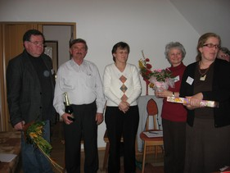
FKI – 2. februára v Košiciach v priestoroch hotelovej akadémie sa konalo II. zasadnutie subkomisie hnutí a organizácií FKI. Program bol zameraný na využitie Pastoračného plánu Cirkvi v jednotlivých diecézach na Slovensku. Vo večerných hodinách otec arcibiskup Tkáč zahájil II. Reprezentačný ples NKO Slovenska a FKI za prítomnosti eurokomisára J. Figeľa. Spolok zastupoval M. Popík.

FKI počas roka uskutočnilo ešte niekoľko stretnutí subkomisie, ktoré boli zamerané na využitie Pastoračného plánu. Spolok zastupovala P. Bajlová.

Konferencia Kráľovnej rodiny usporiadala 2. marca vo svojej farnosti na Teplickej v Bratislava Benefičný koncert, na ktorom vystupovali speváčky SND a RND. Tiež počas roka usporiadali stretnutia pre dobrodincov.

KBS v spolupráci s Katolíckou univerzitou v Ružomberku usporiadali 18. a 19. apríla konferenciu s medzinárodnou účasťou na tému Pastoračný plán Katolíckej cirkvi na Slovensku na roky 2007 – 2013 a význam pastoračného plánovania. Na podujatí sa zišlo vyše 250 účastníkov zo Slovenska aj zo zahraničia. Spolok zastupovali P. Bajlová a M. Boledovičová.

Duchovná obnova členov bratislavských konferencií sa konala 10.mája 2008 v priestoroch Domu nádeje. Obnovu viedol P. Kristián Libant. Zorganizovali ju členovia konferencie sv. Gorazda.

Členovia Spolku sv. Vincenta počas roka vystúpili v médiách a to v rádiu LUMEN, v TV LUX a v STV 2 rozhlase. Hovorili o vzniku a činnosti Spolku, o Sociálnom zariadení Kopec a o výstavbe Domu nádeje.

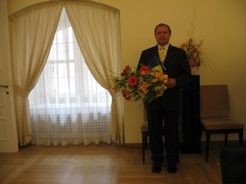
SHR - Ocenenie „Dar roka 2007.“ 17. júna 2008 v Zrkadlovej sieni Primaciálneho paláca prevzali ocenenie členovia výboru NR Spolku E. Otrubová a M. Popík.
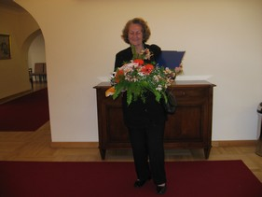

M. Popík

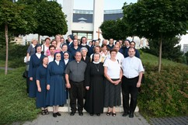
Generálny otec P. Gregory Gay CM navštívil Slovenskú provinciu CM. Počas návštevy 29.júna sa stretol so všetkými vincentínskymi vetvami, ktoré prezentovali svoju činnosť a jednotlivé diela. Stretnutie bolo v sále Vincentínum v Bratislave.

Haiti – Dcéry kresťanskej lásky spolu s ostatnými vincentínskymi vetvami od 20. septembra do 5. októbra uskutočnili zbierku pod názvom „Boj proti hladu“. Vyzbieralo sa 9 700 021,-Sk, ktoré putovali na pomoc krajine HAITI.

Dňa 17. a 18. októbra FKI uskutočnilo Veľtrh sociálnych aktivít. Prezentovali sa tu organizácie, ktoré pracujú v sociálnej oblasti. Stretnutie sa konalo v Tatracentre v Bratislave, ktoré bolo spojené s konferenciou na tému Deň proti chudobe. Konferencii predsedal otec biskup P. Rusnák. Spolok zastupovala P. Bajlová.

Rada pre laické apoštolské hnutia pri KBS uskutočnila 15. novembra u Milosrdných bratov v Bratislave stretnutie za účasti zástupcov kresťanských hnutí. Stretnutiam predsedal otec arcibiskup Tkáč. Spolok zastupovali E. Otrubová a P. Bajlová.

C.A.R.D.O. - Celoslovenské dobrovoľnícke centrum 1. decembra v Zrkadlovej sieni Primaciálneho paláca v Bratislave uskutočnilo slávnostné udelenie cien „Bratislavskí dobrovoľníci roka 2008“. Člen Spolku M. Baluch získal ocenenie a F. Virsik obdržal ďakovný list.
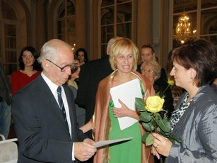
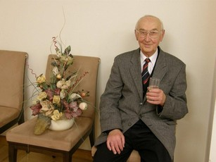

F. Virsik
M. Baluch

Družobná dvojička - Hlavná rada Spolku z Holandska podporila niektoré projekty konferencií Spolku na Slovensku.

CENTRÁ

VÝSTAVBA DOMU NÁDEJE

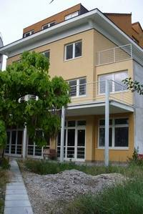
Výstavbu Domu nádeje zabezpečuje konferencia sv. Gorazda v Bratislave. Po dokončení má slúžiť chlapcom z detských domovov. V súčasnej dobe tu prebiehajú vnútorné dokončovacie práce a to obkladov, podláh, sociálnych zariadení... V tomto roku sa preinvestovalo: 1. 811. 028.60,-Sk. Na stavbu prispeli: Mestská časť Ružinov 1 mil. Sk, Renovabis 500 000 Sk, súkromné osoby a podniky na Slovensku 143 780 SK. Celkove sa na Dom nádeje doteraz preinvestovalo:

15 548 515 Sk.

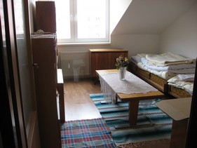

Dom nádeje Zariadená podkrovná izba DN

VINCENTCENTRUM KOŠICE – ŠACA

Ide o dva objekty: Dom sv. Lazara a Frederika Ozanama. Slúžia pre rodiny v hmotnej núdzi. V druhej polovici roka sa na dome Frederika Ozanama začali rekonštrukčné práce. Pri rekonštrukčných prácach finančne a stavebným materiálom pomohli: Úsmev ako dar, Misijná spoločnosť sv. Vincenta a organizácia DEDO. Všetky jednania zabezpečuje viceprezident M. Popík.
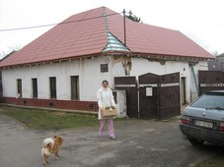

Dom bl. Fr. Ozanama – Šaca

v rekonštrukcii

FIDÚCIA SOCIÁLNE CENTRUM ŠURANY – KOPEC

Centrum slúži pre mužov v núdzi. Ide o tri objekty. Dom sv. Pavla je zaregistrovaný pre 11. klientov. Prízemná časť domu sv. Petra je zaregistrovaná pre 10 klientov. Na dokončenie podkrovnej časti bol vypracovaný projekt, na ktorý MPSVR SR prispelo z výnosu 1 200 000 Sk, vlastný vklad 120 000 Sk. Tretí objekt je v dlhodobom prenájme od mesta Šurany, kde sa nachádza kaplnka, kuchyňa, jedáleň a sklady.

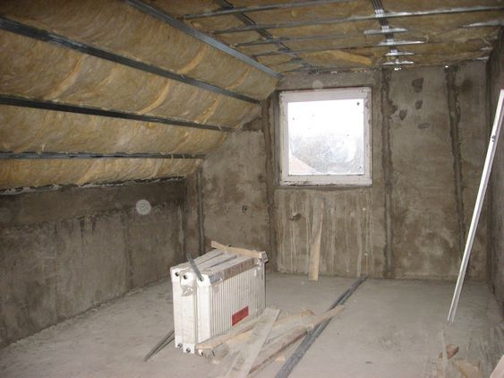
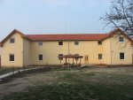
Dom sv. Petra Podkrovné rekonštrukčné práce

Sociálne centrum finančne a materiálne podporili: VÚC Nitra - príspevok na 8 klientov, Mestský úrad Šurany, Konferencia sv. Jozefa v Leviciach. Dcéry kresťanskej lásky, Misijná spoločnosť sv. Vincenta a dobrodinci prispeli potravinami.

Klienti

veková hranica klientov je od 18 rokov. Klienti prispievajú na ubytovanie a stravu zo svojich príjmov. V SC majú zabezpečený denný pracovný režim. Pracujú v záhrade, na hospodárskom dvore, na rekonštrukčných prácach a v kuchyni podľa zadelenia vedúcej H. Pastrnákovej, ktorá zabezpečuje plynulý chod centra.
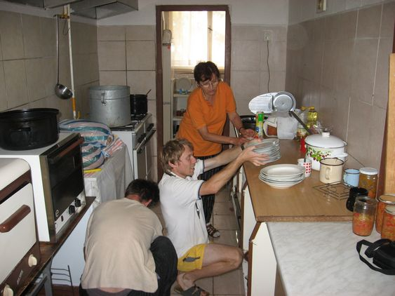
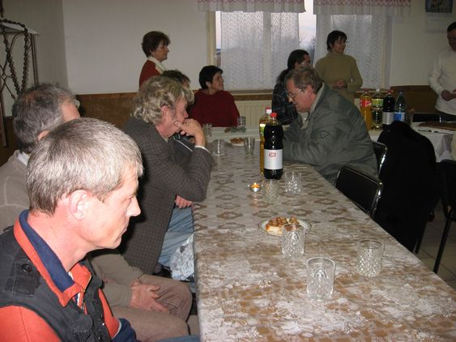

Práce v kuchyni Riešenie problémov s vedúcou centra

Hospodársky dvor a záhrada

V priestoroch SC majú klienti možnosť pracovať na vlastnom hospodárskom dvore, kde chovajú sliepky, ošípané, kačky, husi a hovädzí dobytok. Prostredníctvom chovu pre vlastnú potrebu získavajú produkty ako vajíčka, mlieko, syr, tvaroh a mäso. Na prevádzku hospodárskeho dvora prispeli viacerí dobrodinci / zrno, seno, slama .../
